תקנות מס רכוש וקרן פיצויים (נוהל וסדרי דין בועדות ערר), תשל"ט-1979

רבדים בחקיקה

מסים – מס רכוש וקרן פיצויים

מסים – סדרי דין – ערר – ועדות ערר

תוכן ענינים

|  |  |  |  |
| --- | --- | --- | --- |
| 2 | Go | הגדרות | סעיף 1 |
| 2 | Go | הגשת ערר | סעיף 2 |
| 2 | Go | מסירת הערר למשיב | סעיף 3 |
| 2 | Go | תשובת המשיב | סעיף 4 |
| 2 | Go | מסירת התשובה לעורר | סעיף 5 |
| 2 | Go | התייצבות בעלי הדין לפני הועדה | סעיף 6 |
| 2 | Go | מועד לדיון | סעיף 7 |
| 2 | Go | בעל דין שלא התייצב | סעיף 8 |
| 2 | Go | סדר הטיעון | סעיף 9 |
| 3 | Go | שמיעת עדים | סעיף 10 |
| 3 | Go | דחיית הדיון | סעיף 11 |
| 3 | Go | תצהיר | סעיף 12 |
| 3 | Go | חקירת תצהיר | סעיף 13 |
| 3 | Go | תצהיר כראיה | סעיף 14 |
| 3 | Go | הגבלת הדיון לנימוקים שצויינו | סעיף 15 |
| 3 | Go | פרטים נוספים | סעיף 16 |
| 3 | Go | מיזוג עררים | סעיף 17 |
| 3 | Go | החלטת הועדה | סעיף 18 |
| 3 | Go | פרוטוקול | סעיף 19 |
| 3 | Go | מסירת העתק ההחלטה | סעיף 20 |
| 3 | Go | הארכת מועדים תט תשלט 1979 | סעיף 21 |
| 3 | Go | אופן מסירת מסמכים על ידי הועדה | סעיף 22 |
| 4 | Go | ערר או תשובה שהוגשו באיחור | סעיף 23 |
| 4 | Go | יושב ראש תורן | סעיף 24 |
| 4 | Go | קביעת מותבים וחלוקת תיקי העררים ביניהם | סעיף 25 |
| 4 | Go | טעויות סופר | סעיף 26 |
| 4 | Go | ביטול ערר | סעיף 27 |
| 4 | Go | ביטול | סעיף 28 |
| 4 | Go | תחילה | סעיף 29 |
| 5 | Go | כתב ערר לשנת המס ………….19 |  |
| 5 | Go | תוספת שניה |  |
| 6 | Go | תוספת שלישית |  |
| 7 | Go | תוספת רביעית |  |
| 9 | Go | תוספת חמישית |  |

תקנות מס רכוש וקרן פיצויים (נוהל וסדרי דין בועדות ערר), תשל"ט-1979[1]*

מיום 29.5.1979

**ת"ט תשל"ט-1979**

[ק"ת תשל"ט מס' 3986](http://www.nevo.co.il/Law_word/law06/TAK-3986.pdf) מיום 29.5.1979 עמ' 1304

תקנות מס רכוש וקרן פיצויים ~~(נוהל סדרי דין בועדות ערר)~~ (נוהל וסדרי דין בועדות ערר), תשל"ט – 1979.

בתוקף סמכותי לפי סעיף 61 לחוק מס רכוש וקרן פיצויים, תשכ"א-1961 (להלן - החוק), אני מתקין תקנות אלה:

1. בתקנות אלה –

הגדרות

"ועדה" - ועדת ערר שנתמנתה לפי סעיף 29(א) לחוק;

"יושב ראש תורן" - מי שנתמנה לפי תקנה 24(א);

"משיב" - המנהל או מי שהמנהל אצל לו את סמכותו לפי סעיף 26 לחוק.

2. (א) ערר לפי סעיף 27 לחוק ייערך לפי הטופס שבתוספת הראשונה ושניתן להשיגו במשרדי מס רכוש וקרן פיצויים; בערר יצויינו כל הפרטים המפורטים בטופס; הוא יוגש בארבעה עתקים לועדה שבאזור שיפוטה נמצא הנכס, לפי מענה שפורסם ברשומות, במסירה או על ידי משלוח בדואר רשום.

הגשת ערר

(ב) הערר יודפס במכונת כתיבה וייחתם ביד העורר; לכתב הערר יצורפו ההחלטה שעליה עוררים וכל הראיות שבכתב התומכות בערר, או העתקים מהן.

3. הועדה תמסור למשיב עותק אחד של כתב הערר, על צירופיו.

מסירת הערר למשיב

4. (א) המשיב יגיש לועדה, לא יאוחר מששים יום מהיום שנמסר לו עותק כתב הערר, תשובה מנומקת בארבעה עתקים, מודפסת במכונת כתיבה, וחתומה בידו לפי הטופס שבתוספת השניה בציון כל הפרטים המפורטים בו.

תשובת המשיב

(ב) לכתב התשובה יצורפו כל הראיות שבכתב התומכות בתשובה, או העתק מהן.

5. הועדה תמסור לעורר עותק אחד של תשובת המשיב, על צירופיה.

מסירת התשובה לעורר

6. (א) לא ביקשו העורר או המשיב, בכתב, להתייצב לפני הועדה ולטעון טענות, רשאית הועדה לדון בערר ולהחליט בו על יסוד החומר שבכתב שהוגש לה ובהיעדרם של הצדדים.

התייצבות בעלי הדין לפני הועדה

(ב) ביקשו העורר או המשיב בכתב להתייצב לפני הועדה ולטעון טענות, ייערך הדיון לפני הועדה כאמור בתקנות שלהלן.

7. היושב-ראש התורן יקבע את המועד לדיון בערר; הודעה על המועד תימסר לבעלי הדין על ידי הועדה בטופס שבתוספת השלישית, לפחות חמישה-עשר יום לפני אותו מועד.

מועד לדיון

8. לא התייצב אחד מבעלי הדין לפני הועדה במועד שנקבע בערר ונוכחה הועדה שההזמנה נמסרה לו לפי תקנות אלה, רשאית הועדה לדון בערר ולהחליט בו שלא בפניו.

בעל דין שלא התייצב

9. הועדה תשמע תחילה את טענות העורר ולאחר מכן את טענות המשיב; הועדה רשאית, ככל שהדבר ייראה לה, להתיר לעורר להשיב לטענות המשיב.

סדר הטיעון

10. לא תשמע הועדה עדות של עד אלא אם שוכנעה כי הדבר חיוני להחלטתה בערר; החליטה הועדה לשמוע עדותו של עד, תשלח לו הזמנה, בטופס שבתוספת הרביעית, ויכול שהזמנתו של עד תהיה בדרך אחרת שעליה החליטה הועדה.

שמיעת עדים

11. (א) הועדה תקיים את הדיון בערר ותסיימו בו ביום; ואולם, רשאית היא לדחות את המשך הדיון בערר למועד אחר אם ראתה שהדבר דרוש למען הצדק.

דחיית הדיון

(ב) המועד להמשך הדיון בערר ייקבע בתיאום עם היושב-ראש התורן והודעה עליו לבעלי הדין תינתן בכל דרך שתחליט עליה הועדה.

12. הועדה רשאית לדרוש מבעל דין שיגיש לה תצהיר לאימות עובדות שציין בערר או בתשובה.

תצהיר

13. רצה אחד מבעלי הדין לחקור חקירה שכנגד אדם שמסר תצהיר בהתאם לתקנה 12, יודיע על כך בכתב לבעל הדין השני ארבעה ימים לפחות לפני מועד השמיעה וימסור העתק של הודעתו לועדה.

חקירת תצהיר

14. הודיע אחד מבעלי הדין כאמור בתקנה 13, לא ישמש התצהיר שעליו ניתנה ההודעה כראיה, אלא אם נוכח המצהיר בעת שמיעת הערר כשהוא מוכן לחקירה שכנגד, זולת אם היתה הועדה משוכנעת שקבלת התצהיר כראיה דרושה למען הצדק.

תצהיר כראיה

15. בשמיעת הערר לא תיזקק הועדה לכל נימוק שלא הוזכר בכתב הערר או בתשובה, אלא אם היא משוכנעת שהדבר דרוש למען הצדק.

הגבלת הדיון לנימוקים שצויינו

16. הועדה רשאית להורות לבעל דין שיגיש לה פרטים נוספים בכל ענין או בקשר לכל נימוק שהועדה החליטה להיזקק לו לפי תקנה 15.

פרטים נוספים

17. הועדה רשאית לאחד עררים התלויים ועומדים לפניה, לדון בהם במשותף ולתת החלטה אחת בכולם, אם נתקיים בהם טעם מהטעמים האמורים בתקנה 25(א)(2) עד (7).

מיזוג עררים

18. (א) החלטת הועדה בערר תיערך בכתב לפי הטופס שבתוספת  החמישית ותפרט את הנימוקים לה; ההחלטה תינתן ככל האפשר סמוך לאחר תום הדיון ולא יאוחר מ-30 יום לאחריו, זולת אם ראה היושב-ראש התורן להאריך את המועד מסיבות המצדיקות זאת לדעתו.

החלטת הועדה

(ב) החלטת הועדה תיחתם בידי היושב-ראש והחברים; דעת מיעוט תיחתם ביד מי שנתן אותה.

19. יושב-ראש הועדה ינהל רישום תמציתי של דיוני הועדה והוא יחתום עליו.

פרוטוקול

20. סמוך לאחר נתינת החלטתה בערר תמסור הועדה העתקים ממנה לעורר ולמשיב.

מסירת העתק ההחלטה

21. (א) היושב-ראש התורן או יושב ראש הועדה שהיושב-ראש התורן קבעו לכך רשאי, על פי בקשה מנומקת בכתב של העורר, ומנימוקים מיוחדים שיירשמו, להאריך את המועד הקבוע להגשת עררים בסעיף 27 לחוק; ובלבד שלא תקובל בקשה שהוגשה לאחר שעברו שישים יום מתום אותו מועד.

הארכת מועדים

ת"ט תשל"ט-1979

(ב) הועדה רשאית, על פי בקשה מנומקת בכתב של המשיב, ומנימוקים מיוחדים שיירשמו, להאריך את המועד הקבוע בתקנה 4(א) להגשת תשובת המשיב, ובלבד שלא תקובל בקשה שהוגשה לאחר שעברו שישים יום מתום אותו מועד.

(ג) החלטה להאריך מועד לפי תקנה זו תימסר גם למשיב או  לעורר, לפי הענין.

מיום 29.5.1979

**ת"ט תשל"ט-1979**

[ק"ת תשל"ט מס' 3986](http://www.nevo.co.il/Law_word/law06/TAK-3986.pdf) מיום 29.5.1979 עמ' 1304

(א) היושב-ראש התורן או יושב ראש הועדה שהיושב-ראש התורן קבעו לכך רשאי, על פי בקשה מנומקת בכתב של העורר, ~~ובנימוקים~~ ומנימוקים מיוחדים שיירשמו, להאריך את המועד הקבוע להגשת עררים בסעיף 27 לחוק; ובלבד שלא תקובל בקשה שהוגשה לאחר שעברו שישים יום מתום אותו מועד.

22. מסירת מסמכים על ידי הועדה לעורר תיעשה במסירה לידו או במשלוח בדואר רשום למען שצויין בערר; מסירת מסמכים על ידי הועדה למשיב תהיה במסירה לידו כנגד אישור בכתב של קבלתם.

אופן מסירת מסמכים על ידי הועדה

23. ערר או תשובה שהוגשו אחרי המועד שנקבע בסעיף 27 לחוק או בתקנות אלה או אחרי המועד שהוארך לפי תקנה 21 - לא יקובלו; אולם רשאי מגיש ערר או תשובה כאמור לבקש שהערר או התשובה יובאו לועדה על-מנת שתחליט אם הוגשו במועד; החליטה הועדה שהערר או התשובות הוגשו לאחר המועד, תחליט גם בענין ההוצאות, לרבות שכר טרחת עורך-דין.

ערר או תשובה שהוגשו באיחור

24. (א) באיזור שבו מכהנות יותר מועדה אחת, רשאי שר המשפטים למנות יושב ראש של אחת הועדות, הרשום בפנקס עורכי הדין, להיות יושב-ראש תורן.

יושב-ראש תורן

(ב) היושב-ראש התורן אחראי מבחינה מינהלית על הפעלת הועדות ויקיים מעקב אחר פעילותן הסדירה.

(ג) באזור שבו מכהנת ועדה אחת, יהיו ליושב-ראש הסמכויות של יושב ראש תורן.

25. (א) היושב-ראש התורן יקבע את המותבים של הועדות מבין ועדות הערר שמינה שר המשפטים ויחלק ביניהם את תיקי העררים על פי סדר הגשתם והוא רשאי לסטות מסדר זה בכל אחד מאלה:

קביעת מותבים וחלוקת תיקי העררים ביניהם

(1) ערר פלוני נראה לו מסובך ודורש דיון ממושך מהרגיל;

(2) הוגשו עררים אחדים על אותה החלטה של המנהל;

(3) הוגשו עררים אחדים הנוגעים לנכסים המהווים גוש אחד או חלקה אחת, ומן הראוי שיידונו באותו מותב;

(4) העורר הגיש כתבי ערר אחדים לגבי אותו נכס, על החלטות המנהל המתייחסות לשנים אחדות;

(5) העורר הגיש כתבי ערר לגבי נכסים אחרים והוא או המשיב ביקשו כי יידונו במותב אחד, ובלבד שהיושב ראש התורן ראה כי הדבר לא ישבש את עבודתם התקינה של המותבים השונים;

(6) בעררים אחרים כרוכות אותן בעיות משפטיות או בעיות משפטיות דומות;

(7) מכל טעם מיוחד אחר.

26. רשאית הועדה אם נתבקשה לכך, לתקן, בהחלטה מנומקת בכתב, כל טעות סופר בהחלטה של הועדה או שגיאות שחלו בה מחמת פליטת קולמוס או השמטה מקרית; הודעה על התיקון תימסר לבעלי הדין.

טעויות סופר

27. ביקש העורר לבטל את עררו והמשיב לא דרש שיפסקו לו הוצאות, לרבות שכר טרחת עורך-דין, הוצאות נסיעה או שכר בטלה של עדים, יורה יושב-ראש הועדה, ואם טרם החל הדיון בערר - היושב-ראש התורן על רישום דבר הביטול.

ביטול ערר

28. תקנות מס רכוש וקרן פיצויים (הנוהל בועדות ערר), תשל"ו-1976 - בטלות.

ביטול

29. תחילתן של תקנות אלה כעבור 30 יום מיום פרסומן.

תחילה

**תוספת ראשונה**

(תקנה 2)

טופס זה יוגש במקור

ושלושה העתקים

לכבוד

ועדת ערר

לפי חוק מס רכוש וקרן פיצויים, תשכ"א-1961

לאזור …………………………….

     כתב ערר לשנת המס ………….19

אני החתום מטה

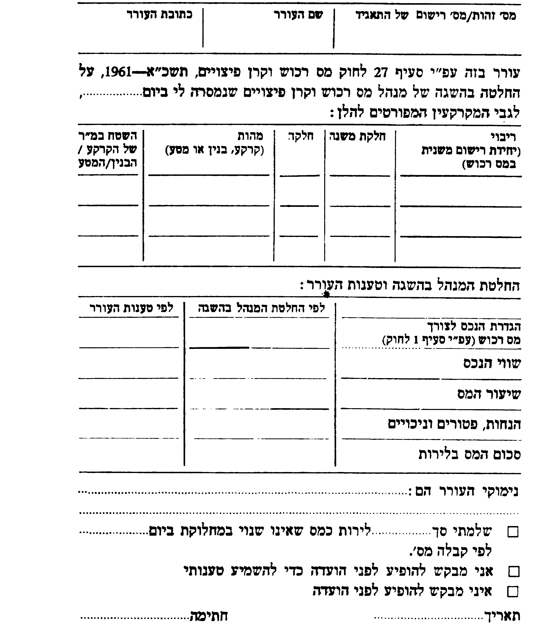

תוספת שניה

(תקנה 4)

טופס זה יוגש במקור

ושלושה העתקים

מדינת ישראל

האוצר/אגף מס הכנסה ומס רכוש

        אזור ………………..

לכבוד

ועדת ערר

לפי חוק מס רכוש וקרן פיצויים, תשכ"א–1961

לאזור ……………………………………………

שם העורר …………………………. מס' זהות/תיק …………………………

כתובת העורר …………………………………………………………………

 תשובת המשיב לערר מס'……………..לשנת המס ………..19

בהתאם לתקנות מס רכוש וקרן פיצויים (נוהל וסדרי דין בועדות ערר), תשל"ט–1979, מוגשת בזה תשובת המשיב לערר שהוגש לפי סעיף 27 לחוק מס רכוש וקרן פיצויים, כמפורט להלן:

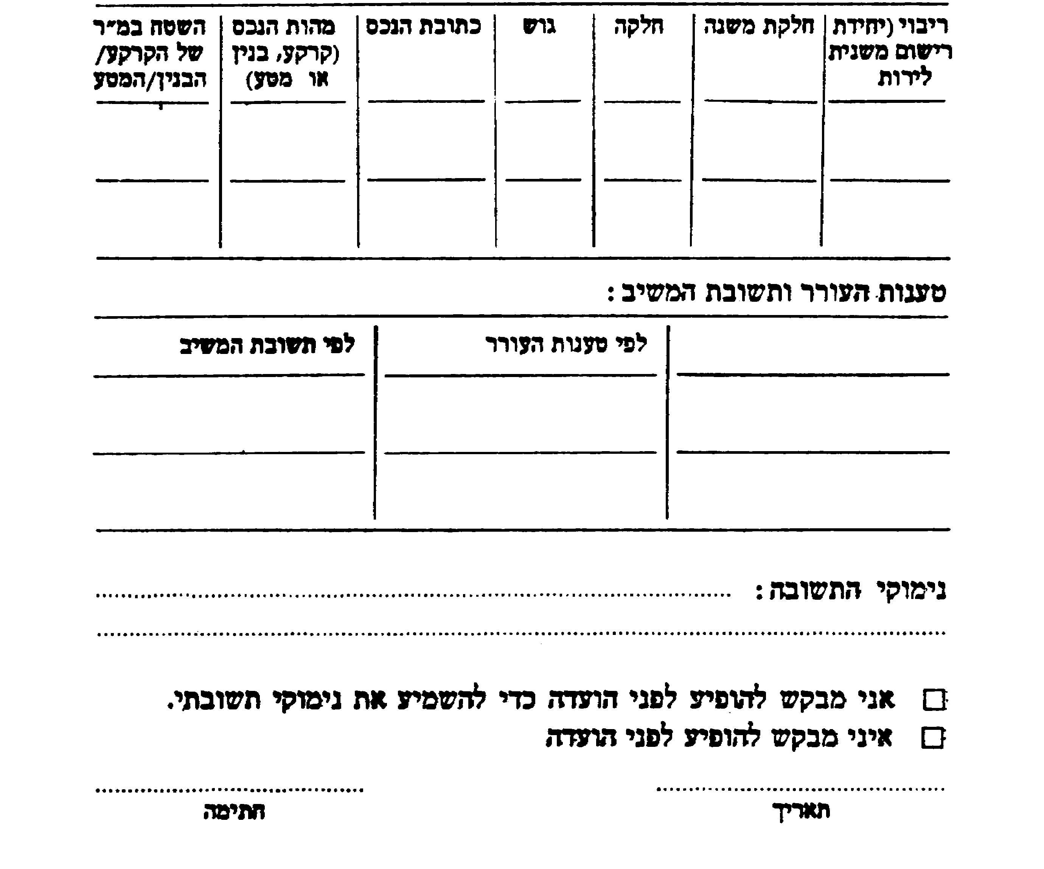

תוספת שלישית

(תקנה 7)

מדינת ישראל

ועדת ערר לפי חוק מס רכוש וקרן פיצויים, תשכ"א–1961

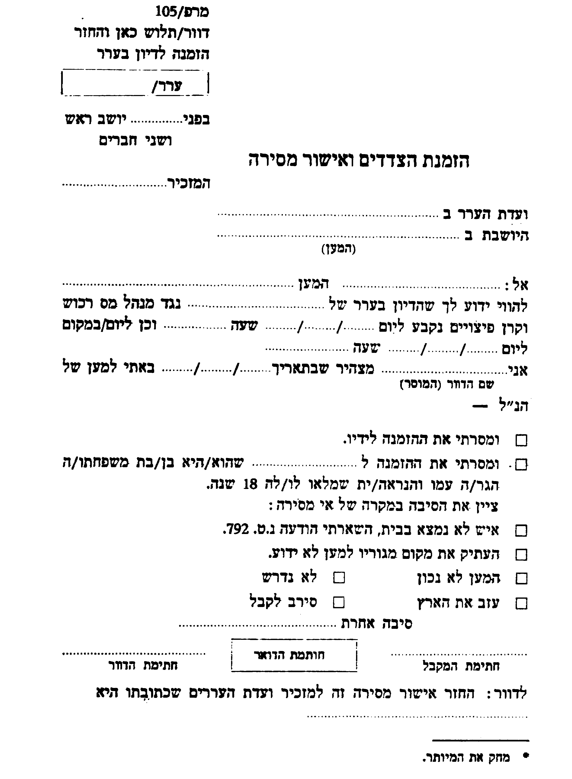

תוספת רביעית

(תקנה 10)

מדינת ישראל

ועדת ערר לפי חוק מס רכוש וקרן פיצויים, תשכ"א–1961

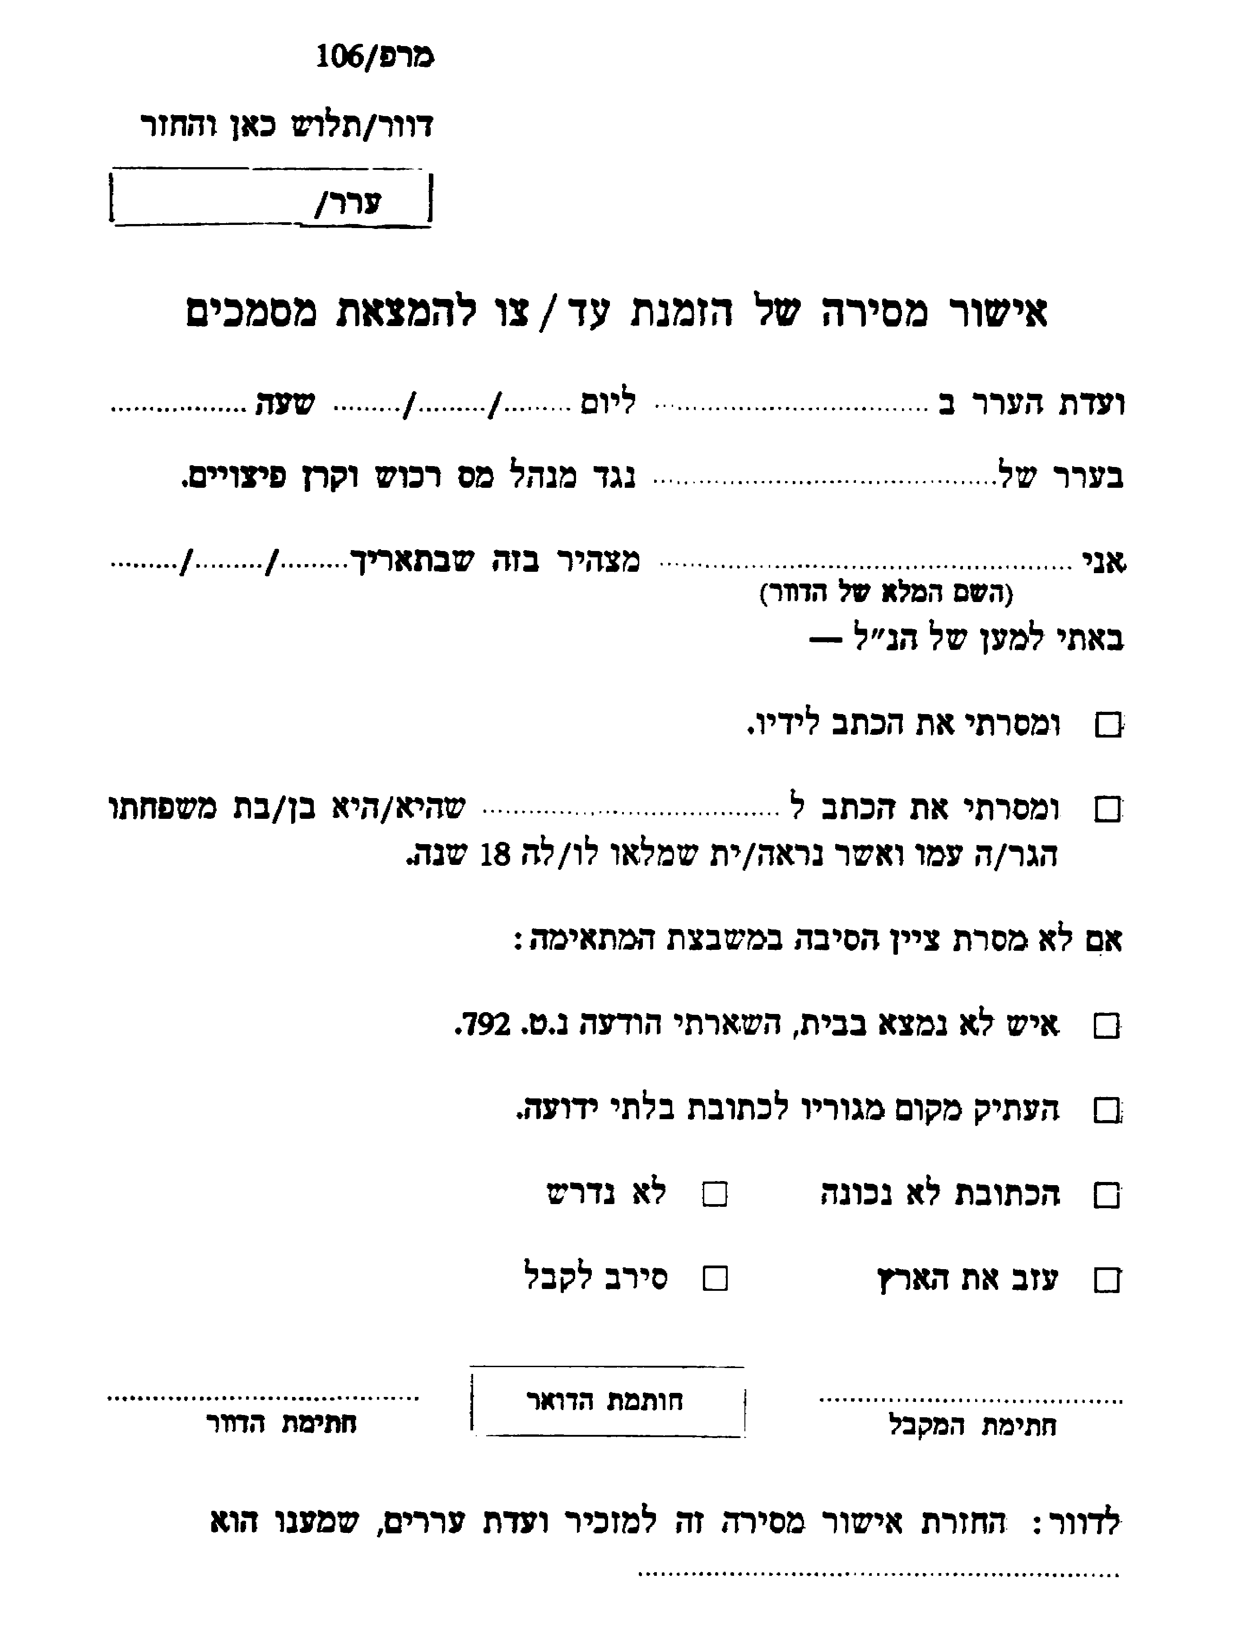

מדינת ישראל

ועדת ערר לפי חוק מס רכוש וקרן פיצויים, תשכ"א–1961



ועדת הערר היושבת ב……………ליום ………/………/ …… שעה ……

          (המען)

אל: ……………………………….. המען ………………………………..

(מס' המיקוד)

בערר של …………………………………. נגד מנהל מס רכוש וקרן פיצויים.

עליך להופיע בועדה זו כדי להעיד בתיק האמור ביום ובשעה הנקובים למעלה, וכן ב …………………………………

הישיבה שנועדה ל ………./………./ ……….. מבוטלת בזה.

הנך מצווה להמציא לועדה זו לערר האמור את המסמכים דלהלן:

…………………………………………………………………………………

אם לא תופיע להעיד על פי הזמנה זו, או לא תמציא את המסמכים כאמור, רשאי יושב ראש הועדה, על דעת הועדה, לצוות על הבאתך בהתאם לחוק, וגם להטיל עליך, אף שלא בפניך, קנס עד 200 לירות.

אם כבר הוזמנת להעיד במשפט האמור ולא התייצבת, או אם כבר נצטווית להמציא מסמכים במשפט האמור ולא המצאת, עלול אתה להיתבע בפלילים, ורשאי בית המשפט להטיל עליך מאסר עד שנתיים.

הערות …………………………………………………………………………

 ………………… …………………………… ………………..

   (תאריך)      (חותמת הועדה)        (מזכיר)

תוספת חמישית

(תקנה 18א)

מדינת ישראל

ועדת ערר לפי חוק מס רכוש וקרן פיצויים, תשכ"א–1961

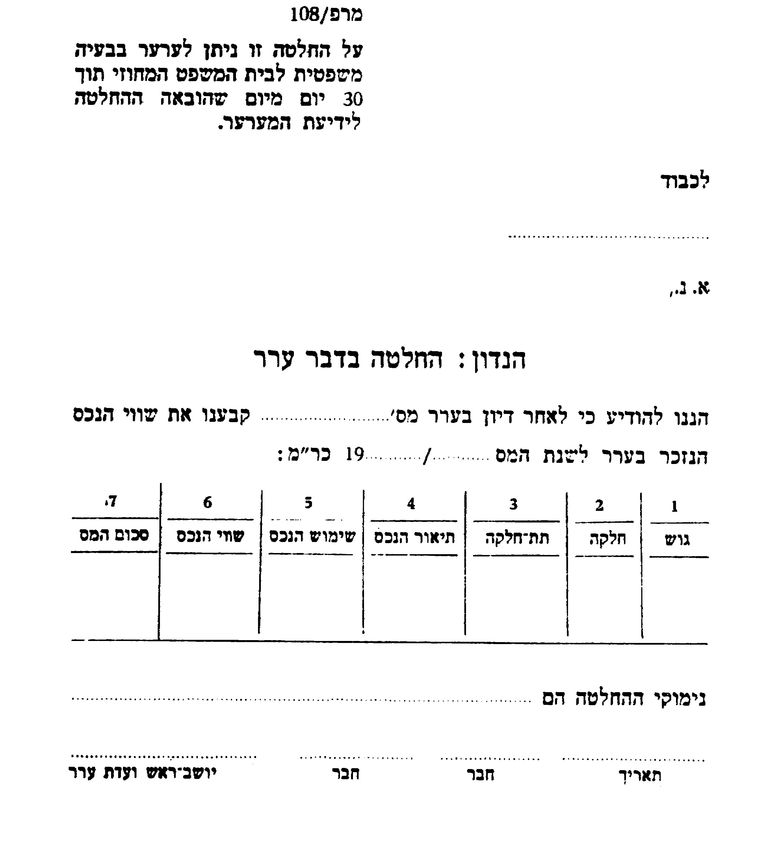

ט' באדר תשל"ט (8 במרס 1979) שמואל תמיר

שר המשפטים

1. * פורסמו [ק"ת תשל"ט מס' 3969](http://www.nevo.co.il/Law_word/law06/TAK-3969.pdf) מיום 9.4.1979 עמ' 972.

   ת"ט [ק"ת תשל"ט מס' 3986](http://www.nevo.co.il/Law_word/law06/TAK-3986.pdf) מיום 29.5.1979 עמ' 1304 ת"ט תשל"ט-1979.